**FACULDADE DE TECNOLOGIA DO ESTADO DE SÃO PAULO**

**FERNANDO GIMENES**

**FERNANDO BRANDÃO**

**FILICIO DAVID**

**RAFAEL FRANCISCO SILVA**

**VINICIUS CUNHA**

**CONVERSOR DE UNIDADES**

**MOGI MIRIM**

**2024**

Sumário

1. INTRODUÇÃO. 3

1.1. Visão do Produto. 3

2. PRODUCT BACKLOG. 3

3. DIAGRAMAS DA UML. 5

3.1. Diagramas de Caso de Uso. 5

3.2. Descrição dos Fluxos dos Eventos. 5

3.3. Diagrama de Atividades. 6

4. PROBLEMAS E SOLUÇÕES. 6

5. CONCLUSÃO. 7

## INTRODUÇÃO.

## Visão do Produto.

Para você que precisa fazer conversões rápidas e práticas, imagine uma ferramenta que simplifica todas as suas conversões de unidades de medida, eliminando a confusão e economizando tempo. Nosso sistema é a resposta. Converta facilmente entre metros e quilômetros, libras e quilogramas, Celsius e Fahrenheit, e muito mais, com apenas alguns cliques. Seja você um profissional da indústria, um estudante ou alguém que lida com medidas diariamente, nossa plataforma intuitiva e precisa estar aqui para ajudar. Liberte-se da complexidade dos cálculos e concentre-se no que realmente importa. Com nosso sistema de conversão de unidades, simplificamos seu mundo.

## PRODUCT BACKLOG.





## DIAGRAMAS DA UML.

## Diagramas de Caso de Uso.

## Descrição dos Fluxos dos Eventos.

1. **Fluxo Básico:**
2. O usuário seleciona o tipo de unidade que deseja converter (medida, moeda, velocidade, altura).
3. O usuário insere o valor da unidade original.
4. O usuário escolhe a unidade de destino para a conversão.
5. O sistema processa a conversão com base em taxas de conversão pré-definidas ou atualizadas.
6. O sistema exibe o valor convertido na unidade de destino.
7. **Fluxos Alternativos:**

* **Unidades de Medida, Velocidade e Peso:**

1. Se o usuário inserir uma unidade não reconhecida, o sistema solicitará que ele selecione de uma lista de unidades válidas.

* **Altura:**

1. O sistema pode permitir a conversão entre formatos decimais e fracionários (por exemplo, pés/polegadas para metros).

* **Falhas Gerais:**

1. Se o usuário tentar converter unidades incompatíveis (como moeda para velocidade), o sistema exibirá uma mensagem de erro.

## Diagrama de Atividades.

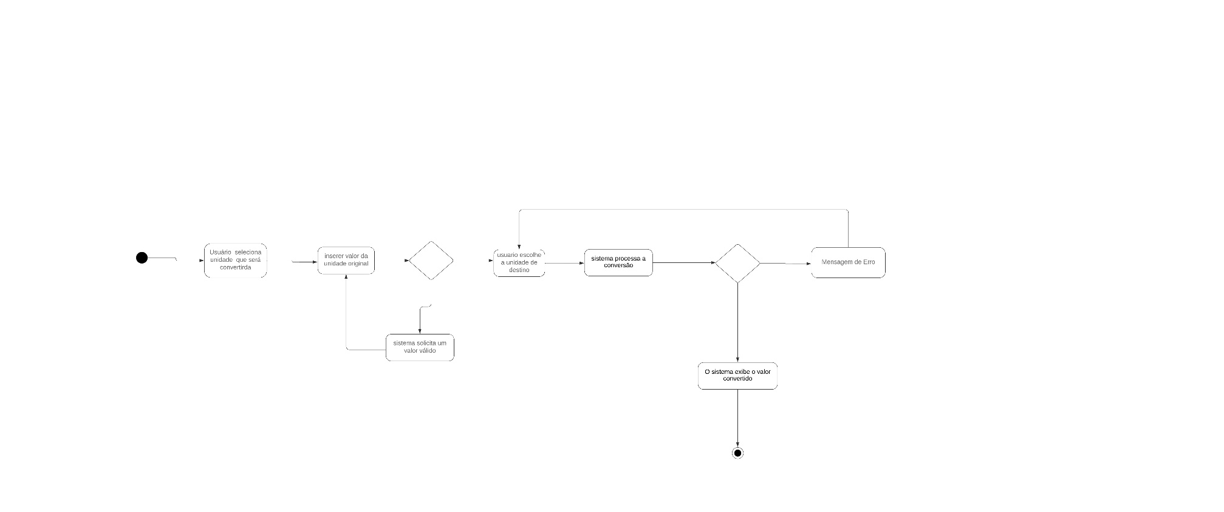

## PROBLEMAS E SOLUÇÕES.

* Problemas:

Há dificuldades em realizar a conversão de unidades de medida, especialmente aquelas que não são comumente usadas no dia a dia. Isso pode ser complexo para alguns usuários. Essas conversões abrangem uma variedade de aspectos do cotidiano, como unidades de comprimento (metros, centímetros, milímetros, polegadas, entre outras), unidades de temperatura (Celsius, Fahrenheit, Kelvin), unidades de velocidade (quilômetros por hora, metros por segundo, milhas por hora) e unidades de peso (quilograma, gramas, toneladas, libras, entre outras).

* Soluções:

O software apresenta as conversões de forma intuitiva e de fácil compreensão, sendo um instrumento de grande utilidade para superar as barreiras que podem surgir ao lidar com uma variedade de unidades de medida. Com uma ampla gama de conversões, o software age como um colaborador direto para aqueles que o utilizam, facilitando assim o processo de conversão e tornando-o mais acessível.

## CONCLUSÃO.

O projeto ofereceu uma oportunidade valiosa para usar conceitos fundamentais de programação em C para resolver problemas reais no mundo real. Ao desenvolver este software de conversão de unidades, não apenas melhoramos nossas habilidades técnicas, mas também aprendemos o quão importante é o desenvolvimento de soluções de software com precisão e eficiência. Ao longo deste processo, tivemos dificuldades significativas, mas persistimos e trabalhamos juntos para superá-las. Além de nos dar a oportunidade de demonstrar nossas habilidades e conhecimentos em programação, este projeto nos deu uma compreensão mais profunda da importância e uso das unidades de medida em vários contextos. Para atender às necessidades em constante evolução dos usuários, esperamos continuar melhorando e expandindo este projeto, adicionando novas funcionalidades e melhorando sua usabilidade.